AUTOMAÇÃO NA GESTÃO DE ESTOQUE: TECNOLOGIAS, BENEFÍCIOS E LIMITAÇÕES
AUTOMATION IN INVENTORY MANAGEMENT: TECHNOLOGIES, BENEFITS AND LIMITATIONS.
Danilo Lupinacci dos Reis , Pedro Henrique dos Santos Magdalena, Joaquim M. F. Antunes Neto (in memoriam).
RESUMO

A gestão de estoque desempenha um papel fundamental na eficiência operacional das empresas, impactando diretamente a rentabilidade e a satisfação do cliente. Com o avanço das tecnologias, a automação tem se tornado uma solução estratégica para otimizar o controle de estoques, reduzir erros e melhorar a tomada de decisões. Este artigo de revisão aborda as principais tecnologias aplicadas à automação da gestão de estoques, incluindo sistemas de ERP, RFID, IoT e inteligência artificial. São discutidos os benefícios proporcionados por essas inovações, como a redução de custos, aumento da precisão nas previsões de demanda e otimização dos processos logísticos. Além disso, são analisadas as limitações e desafios da implementação da automação, como custos elevados, necessidade de capacitação da equipe e integração com sistemas legados. Conclui-se que, apesar das barreiras, a automação da gestão de estoque é uma tendência irreversível, trazendo vantagens competitivas significativas para as empresas que adotam essas tecnologias de forma estratégica.

Palavras-chave: Automação. Gestão de Estoque. Tecnologia. Eficiência Operacional. Logística.

ABSTRACT

Inventory management plays a fundamental role in the operational efficiency of companies, directly impacting profitability and customer satisfaction. With the advancement of technologies, automation has become a strategic solution to optimize inventory control, reduce errors and improve decision-making. This review article addresses the main technologies applied to inventory management automation, including ERP systems, RFID, IoT and artificial intelligence. The benefits provided by these innovations are discussed, such as cost reduction, increased accuracy in demand forecasts and optimization of logistics processes. In addition, the limitations and challenges of implementing automation are analyzed, such as high costs, the need for staff training and integration with legacy systems. It is concluded that, despite the barriers, the automation of inventory management is an irreversible trend, bringing significant competitive advantages to companies that adopt these technologies strategically.
Keywords: Automation. Inventory Management. Technology. Operational Efficiency. Logistics.

INTRODUÇÃO
A gestão de estoques tem se tornado cada vez mais complexa devido à crescente demanda por eficiência e precisão nas operações logísticas. A evolução das cadeias de suprimentos e o aumento da globalização trouxeram desafios significativos, exigindo que as empresas adotem tecnologias avançadas para otimizar seus processos (Silva; Pereira, 2019). Entre essas tecnologias, a automação emergiu como um componente essencial, possibilitando maior controle e rastreabilidade dos produtos armazenados, além de agilizar a movimentação interna e reduzir o desperdício (Casagrande; Bugs, 2016).
A automação na gestão de estoques envolve o uso de ferramentas como ERP (Enterprise Resource Planning), WMS (Warehouse Management System), RFID (Radio Frequency Identification), inteligência artificial (IA) e machine learning (ML). Cada uma dessas tecnologias desempenha um papel específico, contribuindo para a integração de dados e processos entre os departamentos de uma empresa (Padilha, Marins, 2005). Segundo Paiva e Lanzotti (2022), o ERP, por exemplo, facilita a comunicação entre setores, o que resulta em uma gestão mais precisa e ágil dos estoques. Já o WMS organiza o fluxo de materiais dentro do armazém, desde a entrada até a expedição, proporcionando um controle eficiente e reduzindo os custos operacionais.
A tecnologia RFID, por sua vez, permite que os itens armazenados sejam monitorados em tempo real, reduzindo a necessidade de inventários físicos frequentes e minimizando o risco de perdas. Faustino et al. (2020) destacam que o RFID é especialmente útil em setores com grandes volumes de movimentação, como o setor automotivo, onde a precisão na identificação dos produtos é essencial. Além disso, a aplicação de IA e ML possibilita a análise preditiva dos estoques, permitindo que as empresas antecipem demandas futuras e ajustem seus níveis de estoque de acordo com as flutuações do mercado (Ikeziri, 2023).
Manter níveis de estoque otimizados, evitar faltas ou excessos de produtos e assegurar um fluxo ágil e preciso de mercadorias são requisitos essenciais para garantir a satisfação do cliente e a competitividade no mercado. No entanto, o gerenciamento manual e tradicional de estoques muitas vezes é incapaz de atender a essas demandas, resultando em processos lentos e suscetíveis a erros operacionais (Silva, Pereira, 2019). Apesar das vantagens evidentes, a automação enfrenta uma série de limitações, que incluem o alto custo de implementação e a resistência dos funcionários às novas tecnologias. Além disso, aspectos como a precisão do RFID em determinados ambientes e a necessidade de intervenção humana para a tomada de decisões estratégicas revelam que a automação completa ainda não é viável em muitas situações. Assim, surge a seguinte questão: como as empresas podem equilibrar o uso da automação na gestão de estoques com as limitações e desafios impostos pelas tecnologias disponíveis e pelos custos associados?
Junto ao exposto, a automação na gestão de estoques também apresenta desafios. A implementação dessas tecnologias exige um alto investimento inicial em infraestrutura e treinamento, além de enfrentar limitações técnicas e resistência das equipes à mudança (Dolavale, 2010; Casagrande; Bugs, 2016). Essa complexidade pode tornar o processo de automação inviável para pequenas e médias empresas, que muitas vezes não dispõem dos recursos necessários para sustentar os custos associados (Silva, 2024).
A automação ainda depende de intervenção humana em certos aspectos. Embora a tecnologia facilite a execução de tarefas rotineiras, o julgamento humano é indispensável para a tomada de decisões estratégicas e para a resolução de problemas complexos, como a gestão de produtos danificados ou a adaptação a variações inesperadas na demanda. Essa dependência reflete a necessidade de um equilíbrio entre automação e gestão humana, para que a eficiência operacional não comprometa a flexibilidade e a adaptabilidade da empresa (Silva, 2024).
Portanto, esta pesquisa visa analisar o impacto da automação na gestão de estoques, abordando as tecnologias mais utilizadas, os benefícios e as limitações da automação. A compreensão desses aspectos é fundamental para que as empresas possam adotar estratégias eficazes e aproveitar ao máximo as vantagens oferecidas pela automação, ao mesmo tempo em que mitigam os riscos associados a sua implementação (Chinelato, 2010).

METODOLOGIA
A metodologia deste estudo é pautada em uma abordagem descritiva e uma revisão narrativa da literatura, com o intuito de fornecer uma compreensão aprofundada sobre o impacto da automação na gestão de estoques. Conforme Marconi e Lakatos (2017), a pesquisa descritiva é caracterizada pelo levantamento e análise de características de determinado fenômeno, com foco na observação, descrição e classificação de fatos sem a interferência do pesquisador, visando a obtenção de informações que possibilitem o entendimento das condições e relações existentes no objeto de estudo. Partiu-se do objetivo proposto: analisar o impacto da automação na gestão de estoques, abordando as principais tecnologias utilizadas, seus benefícios, as possíveis melhorias no processo e as limitações que não permitem a total automação.
A escolha pela pesquisa descritiva justifica-se pela necessidade de detalhar como as tecnologias de automação, como sistemas ERP (Enterprise Resource Planning), WMS (Warehouse Management System), RFID (Radio Frequency Identification), IA (Inteligência Artificial) e ML (Machine Learning), influenciam a gestão de estoques e quais benefícios e limitações apresentam. Segundo Marconi e Lakatos (2017), a pesquisa descritiva é essencial quando o objetivo é identificar as particularidades de determinado campo de estudo, o que se alinha aos objetivos desta investigação, que busca não só compreender, mas também categorizar e sistematizar as informações sobre as práticas de automação aplicadas à gestão de estoques.
Este estudo também se caracteriza por uma revisão narrativa da literatura. A revisão narrativa é uma metodologia rigorosa de levantamento de informações que envolve a busca e análise de estudos anteriores, com critérios específicos para seleção e análise dos dados. A fim de garantir a qualidade e relevância das fontes, as buscas foram realizadas em bases confiáveis como o Google Acadêmico e o Portal de Periódicos da Capes. Conforme recomendam Marconi e Lakatos (2017), a escolha de bases com credibilidade é fundamental para assegurar a veracidade dos dados coletados e garantir que as conclusões sejam baseadas em informações verificadas e cientificamente embasadas.
A seleção dos artigos foi realizada com base nas palavras-chave “automação” e “estoque”. A partir desses termos, foram analisados artigos publicados nos últimos dez anos, visando a inclusão de materiais que refletissem as práticas e tecnologias mais atuais na gestão de estoques automatizada.
A busca realizada no Google Acadêmico teve o objetivo de identificar artigos científicos e dissertações relevantes ao tema, com foco em publicações de acesso livre que pudessem apresentar um panorama atualizado sobre os impactos da automação na eficiência operacional e na precisão dos estoques. O Google Acadêmico foi escolhido pela sua ampla cobertura de fontes acadêmicas, que inclui periódicos, livros e materiais diversos, e pela sua capacidade de apresentar resultados atualizados, uma vez que muitos artigos recentes são disponibilizados por essa plataforma. Em paralelo, a busca nos Periódicos da Capes visou uma abordagem mais rigorosa, com foco em periódicos de alta relevância e fator de impacto, proporcionando um embasamento teórico consistente e robusto para a discussão dos resultados encontrados. Marconi e Lakatos (2017) salientam a importância de uma revisão sistemática bem estruturada e de fontes confiáveis, especialmente em estudos descritivos, para que os dados coletados tenham qualidade e representem de forma fidedigna o tema abordado.
Na análise dos dados, foram selecionados estudos que apresentavam resultados empíricos ou teóricos sobre a aplicação da automação em diferentes contextos de gestão de estoques. As etapas da revisão sistemática seguiram o protocolo estabelecido por Marconi e Lakatos (2017), que recomenda a leitura inicial para triagem dos resumos, a leitura aprofundada dos textos selecionados e a síntese dos resultados, com o objetivo de identificar padrões e pontos de convergência entre os estudos. Esse processo será fundamental para mapear as principais práticas de automação aplicadas à gestão de estoques, seus benefícios e limitações, bem como as tecnologias mais recorrentes, tais como ERP, WMS e RFID.

RESULTADOS

A adoção da automação na gestão de estoques é justificada pela necessidade de aumentar a eficiência operacional, reduzir custos e minimizar erros que impactam negativamente a experiência do cliente. Em um mercado globalizado e altamente competitivo, a precisão e a agilidade nos processos logísticos são diferenciais críticos para as empresas, independentemente de seu porte ou setor de atuação (Casagrande, Bugs, 2016). Além disso, o uso de tecnologias como o WMS e o RFID permite que as empresas monitorem o estoque em tempo real, garantindo um controle mais rígido e preciso, o que contribui para uma gestão de inventário mais confiável (Faustino et al., 2020).
Além dos benefícios financeiros e operacionais, a automação na gestão de estoques é uma tendência alinhada às práticas de logística 4.0, que valoriza a integração e a análise de dados para uma gestão mais eficiente da cadeia de suprimentos (Ikeziri, 2023). Com a possibilidade de prever demandas e ajustar níveis de estoque conforme as variações do mercado, a automação não apenas otimiza os recursos, mas também possibilita uma resposta rápida às mudanças, assegurando a competitividade da empresa. Dessa forma, investigar os impactos, as limitações e as possíveis melhorias da automação na gestão de estoques é essencial para desenvolver estratégias que maximizem seus benefícios e mitiguem os desafios.
Gestão de Estoques
A gestão de estoque é um componente chave para a eficiência operacional e o sucesso financeiro das empresas. A crescente complexidade das cadeias de suprimentos e a demanda por maior precisão e eficiência tornaram a automação um elemento indispensável. Segundo Silva e Pereira (2019), a automação na gestão de estoque utiliza tecnologias avançadas de RFID, IoT e sistemas de gestão de armazéns (WMS) para otimizar processos e reduzir erros humanos. Além disso, o estudo de Lima et al. (2020) destaca que a implementação de soluções automatizadas pode resultar em uma economia significativa de tempo e custos, promovendo uma melhor alocação de recursos e um controle mais preciso dos níveis de estoque.
Segundo Ballou (2004), gestão de estoques envolve a determinação de quantidades ótimas para compra, fabricação e distribuição de produtos, de modo a atender às demandas dos clientes com o menor custo possível.
Chopra e Meindl (2013) afirmam que a gestão de estoques busca equilibrar os custos de manutenção de estoque com a necessidade de garantir um nível adequado de disponibilidade de produtos, levando em consideração incertezas na demanda e no fornecimento. E em outras palavras, entende-se que estoque seria tudo o que a empresa possui “guardado”, para suprir as suas demandas. Arnold, (1999) sugere que a gestão de estoques é uma atividade estratégica que não apenas reduz custos operacionais, mas também melhora o atendimento ao cliente ao garantir que produtos estejam disponíveis no momento certo.
De acordo com Slack, Chambers e Johnston (2010), a necessidade de um gerenciamento mais sofisticado de estoques tornou-se evidente com o crescimento das cadeias de suprimento globais e a complexidade logística que emergiu no pós- guerra, principalmente na década de 1950. Segundo Chase, Jacobs e Aquilano (2005), a gestão de estoques moderna começou a se desenvolver no início do século XX, particularmente com a introdução de conceitos de produção em massa e a necessidade de manter níveis adequados de materiais para suportar grandes volumes de fabricação.
Como visto, a gestão de estoques é uma atividade fundamental para as empresas, abrangendo desde o armazenamento de matérias-primas até produtos acabados. Autores como Ballou (2004), Chopra (2013) e Arnold (1999) ressaltam a importância de equilibrar custos de manutenção com a disponibilidade adequada de produtos. Com o crescimento das cadeias globais de suprimento e a complexidade logística, como observado por Slack, Chambers e Johnston (2010) a gestão de estoques evoluiu, tornando-se essencial para a otimização dos processos produtivos e o atendimento ao cliente.
Modelo de Lote Econômico
A cadeia de abastecimento, de acordo com Ruy (2017), é o processo existente dentro de uma organização que mais necessita de atenção. Devido ao fato de que nesse processo os custos ficam mais evidentes e geram impacto direto no preço final do produto. É preciso determinar uma quantidade ideal de compra de cada item do estoque para se atingir um nível em que não se ocorra falta de material e nem abundância dele causando problemas financeiros a empresa devido a altos estoques e consequentemente dinheiro investido parado. Para atingir esses níveis ótimos de gestão de estoque geralmente utiliza-se da ferramenta Lote Econômico de compra (LEC). Segundo Machline (1992), o LEC é a quantidade de material que deve ser solicitado a cada pedido de compra, para se alcançar o custo total mais baixo possível, observando os custos com armazenamento, juros e as despesas com a própria compra.
Ruy (2017) ainda afirma que o LEC é a compactação da quantidade ótima de compra de um material para repor o estoque de forma a minimizar os custos de estocagem e do pedido de compra. Para Buffa (1968), por sua vez, a quantidade do pedido de reposição pode ser encontrada utilizando-se do modelo do Lote Econômico de compra (LEC), que leva em consideração os custos de manutenção do estoque e os custos de aquisição do material.
De acordo com Gonçalves (2013) esse lote pode ser encontrado pela fórmula:
$$LEC= \sqrt{\frac{2DS}{H}}$$
Onde:
- D = Demanda anual do material (unidades/ano)
- S = Custo do pedido/aquisição (R$ por pedido)
- H = Custo de manutenção do estoque por unidade ao ano (R$/unidade/ano)
Vejamos um exemplo prático: uma empresa precisa determinar o LEC para um material usado em sua produção. Os dados são:
- Demanda anual (D) = 10.000 unidades
- Custo de aquisição por pedido (S) = R$ 200,00
- Custo de manutenção do estoque por unidade ao ano (H) = R$ 5,00
Abaixo, tem-se o cálculo:
$$LEC= \sqrt{\frac{2 x 10.000 x 200}{5}}$$
$$LEC= \sqrt{\frac{4.000.000}{5}} \\ LEC= \sqrt{800.000} \\ LEC ≈894 unidades$$
Interpretação: a empresa deve realizar pedidos de aproximadamente 894 unidades por vez para minimizar os custos totais de aquisição e manutenção do estoque
Just in time
O sistema Just in Time (JIT) foi desenvolvido pela Toyota durante as décadas de 1950 e 1960. Taiichi Ohno, engenheiro da Toyota, é creditado como o principal arquiteto do JIT, que surgiu em resposta às condições econômicas e de mercado pós- Segunda Guerra Mundial. Segundo Ohno (1988) e Liker (2004), o JIT visa eliminar desperdícios e melhorar a eficiência.
O JIT é aplicado em diferentes setores industriais. Na fabricação automotiva, a empresa Toyota que foi a criadora desse modelo, o utiliza para gerenciar a produção de veículos, reduzindo os custos de armazenamento e otimizando os processos produtivos (Chopra; Meindl, 2013). No varejo, grandes redes como Walmart implementam JIT para garantir a disponibilidade de produtos nas prateleiras sem excesso de estoque (Slack; Chambers; Johnston, 2010).
Entre os principais benefícios do JIT estão a redução dos custos de manutenção de estoque, a melhoria na eficiência produtiva e a capacidade de resposta rápidas às mudanças na demanda. Chase, Jacobs e Aquilano (2005) destacam que o JIT ajuda a melhorar a qualidade e reduzir o tempo de produção.
Apesar dos benefícios citados acima existem desafios como a necessidade de coordenação precisa com fornecedores, a dependência de entregas pontuais e a vulnerabilidade a interrupções na cadeia de suprimentos. Arnold (1999) observa que a implementação do JIT pode ser complexa e requer um alto grau de disciplina e precisão.
Vamos imaginar um cenário de implementação do JIT: uma montadora de automóveis busca reduzir custos com estoque e aumentar a eficiência da produção. Atualmente, a empresa armazena peças para a produção de seus veículos por meses, o que gera altos custos de armazenamento, risco de obsolescência e desperdícios. Para solucionar esse problema, a empresa decide adotar o JIT.

Quadro 1. Determinantes para a implementação do JIT.
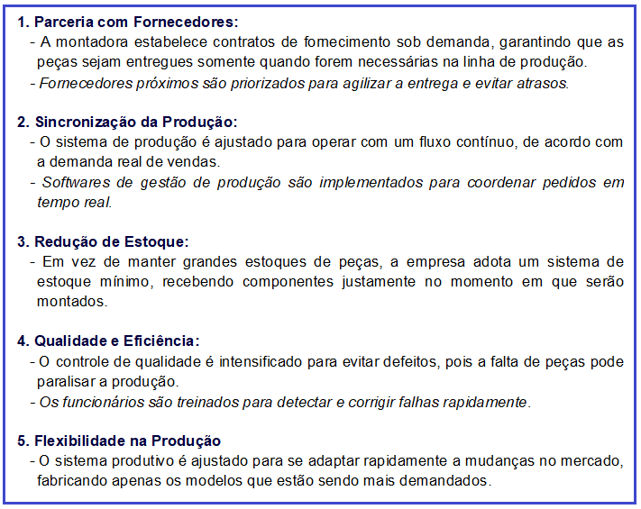
Fonte: elaborado pelos autores (2025).

Os resultados obtidos foram: a) redução de custos com estoque: menos capital imobilizado em matéria-prima e peças.; b) menos desperdício: produção ocorre apenas quando há demanda, evitando excesso; c) melhor eficiência na produção: processos mais ágeis e coordenados com fornecedores. d) maior competitividade: redução de custos permite oferecer preços mais competitivos no mercado. Esse modelo do JIT pode ser aplicado em diversas indústrias, como eletrônicos, alimentos e até mesmo no varejo.
Modelo de Revisão Periódica
O sistema de ponto de pedido ou revisão periódica, ou mesmo Modelo “P” é encontrado na literatura internacional também como periodic review model ou fixed reorder cycle sistem. Para Gonçalves (2013) a quantidade a ser pedida em cada revisão de estoque poderá ser diferente, porém o período entre pedidos é sempre o mesmo. Em outras palavras, o que pode variar é o tamanho do lote de compra, porém o período entre cada compra é sempre o mesmo. Para Buffa (1968) a quantidade varia de acordo com o consumo no período anterior ao do pedido de compra, que normalmente é diferente da quantidade ótima do material. Para utilizar esse modelo de gestão de estoque, segundo Gonçalves (2013), é necessário definir duas condições básicas. A primeira é definir o intervalo de tempo entre as revisões e a segunda é determinar qual será o estoque máximo do material. A Figura 1 ilustra o que foi explicado:

Figura 01 – Modelo P
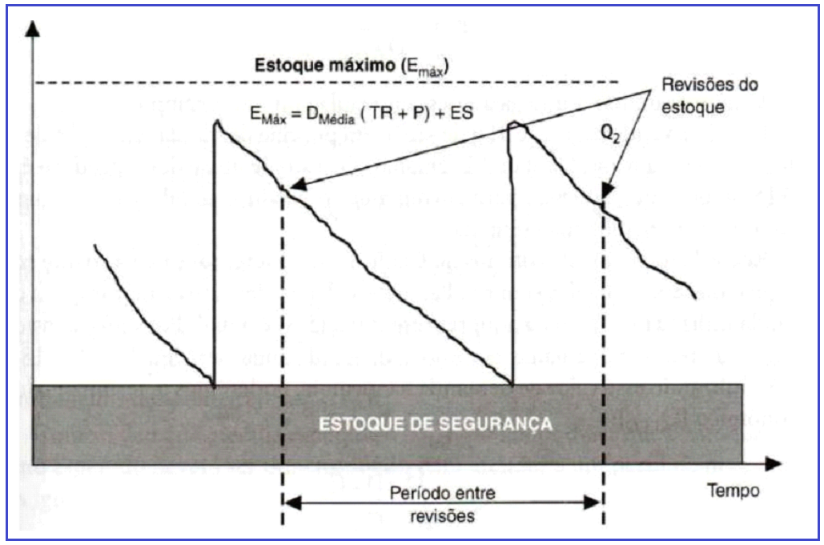
Fonte: Gonçalves (2013)

Para Alvarenga (2000), para facilitar o processo de solicitação, a periodicidade das revisões (P) pode ser encontrada usando a equação. Fazendo com que a programação fique mais previsível e se possam aproveitar oportunidades comerciais como por exemplo descontos nos preços dos materiais e nos custos logísticos.
$$P= \sqrt{\frac{2 x Cr}{D x Cp}}$$

Sendo:
- 𝑃 – Periodicidade das revisões
- 𝐶𝑟 – Custo de reposição
- 𝐷 – Demanda Anual
- 𝐶𝑝 – Custo de Posse do estoque
Uma situação aplicada, onde se tem o seguinte cenário: uma rede de supermercados precisa gerenciar o estoque de leite longa vida, um item de alta demanda e consumo diário. Como os produtos têm validade e o consumo varia, a empresa opta pelo Modelo de Revisão Periódica, onde o estoque é revisado em intervalos regulares (semanalmente) e os pedidos são ajustados conforme a necessidade.
Parâmetros do Modelo:
- Período de Revisão (T): A cada 7 dias (semanalmente).
- Demanda Média Semanal (D): 1.200 caixas de leite.
- Estoque de Segurança (ES): 300 caixas (para cobrir variações).
- Estoque Atual (EA): 400 caixas.
- Tempo de Reposição (Lead Time - LT): 2 dias.
A quantidade ideal a ser pedida é determinada pela seguinte fórmula:
$$Q=\left(D x T\right)+ES-EA$$
$$Q=\left(1.200 x 1\right)+300-400 \\ Q=1.200+300-400 \\ Q=1.100 caixas de leite$$Vejamos a aplicação prática:
- Toda segunda-feira, o gerente do supermercado revisa o estoque de leite.
- O pedido é feito com base na fórmula acima.
- O fornecedor entrega o leite em até 2 dias, garantindo que não haja falta de produto antes da nova reposição.
- Se a demanda aumentar, o estoque de segurança pode ser ajustado.
As Vantagens do Modelo de Revisão Periódica são: a) facilidade de Gestão: a revisão ocorre em datas fixas, simplificando o controle.; b) evita estoque excedente: apenas a quantidade necessária é pedida; c) adequado para produtos de consumo regular: ideal para supermercados e farmácias. Esse modelo também pode ser usado em outras empresas, como farmácias e lojas de conveniência.

Modelo de Revisão Contínua
O modelo de revisão contínua foi desenvolvido como uma alternativa aos métodos periódicos de controle de estoques, oferecendo uma maior precisão e capacidade de resposta às flutuações na demanda. Este modelo permite um controle mais dinâmico e adaptável dos estoques.
É amplamente aplicado em diversas indústrias, incluindo a automotiva, varejista e tecnológica. Empresas como Toyota e Walmart utilizam essa metodologia para gerenciar seus processos produtivos e estoques de maneira eficiente, conforme destacado por Chopra e Meindl (2013).
Modelo estocástico de revisão contínua é um modelo desenvolvido para quando há incerteza na demanda e quando o nível de estoque é monitorado continuamente. O modelo de revisão contínua se baseia em dois números críticos: R = ponto de se fazer o pedido; Q = quantidade a ser encomendada. Sendo o R o ponto de produzir ou encomendar um lote de unidades, Q, de produtos ou matéria-prima. Essa política é chamada de (R, Q). Para determinar a quantidade a ser encomendada basta utilizar a Equação:
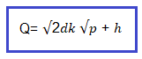
Onde: d é demanda, k custo de implantação, h custo de manutenção e p custo de escassez. Esse modelo obedece a algumas hipóteses (Hillier; Lieberman, 2013).

De acordo com Ballou (2004), o modelo de revisão contínua ajuda as empresas a manterem níveis de estoque otimizados, evitando tanto excessos quanto faltas. A Toyota se beneficia do modelo de revisão contínua como parte de seu sistema de produção enxuta, ou lean manufacturing. A empresa monitora constantemente os níveis de est oque e faz pedidos de reposição com base na demanda real, conforme descrito por Liker (2004). Entre os principais benefícios deste modelo estão a redução dos custos de manutenção de estoque, a melhoria na eficiência produtiva e a capacidade de resposta rápida às mudanças na demanda.

Modelo de quantidade fixa do pedido (EOQ)
O conceito de EOQ foi introduzido por Harris, em 1913, como uma fórmula para ajudar na determinação da quantidade de pedidos que minimiza os custos totais de pedido e manutenção de estoque. Desde então, o modelo tem sido refinado e adaptado para diferentes indústrias e contextos.
O EOQ é utilizado para determinar a quantidade ideal de pedido que minimiza os custos totais de manutenção e pedidos. Empresas em diversos setores, incluindo manufatura, varejo e logística, têm se beneficiado da implementação do EOQ (Coyle 2002). O modelo de quantidade fixa do pedido é calculado usando a fórmula:
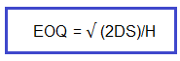
Onde: D representa a taxa de demanda, S representa o custo de pedido por pedido e H representa o custo de manutenção por unidade por ano.
Modelo de ponto do pedido
O Modelo de Ponto de Pedido (ROP) é uma metodologia utilizada no gerencia mento de estoques para determinar o momento exato de reabastecer um item espec ífico. O objetivo é garantir que a empresa não fique sem estoque (ruptura) enquanto minimiza os custos associados ao excesso de estoque (Delage, 2024).
A fórmula básica para calcular o ROP é:

Os Componentes do Modelo de Ponto de Pedido envolvem: a) estoque de segurança, que é o nível adicional de estoque mantido para proteger contra variações inesperadas na demanda ou no tempo de entrega. Serve como uma "almofada" para evitar rupturas de estoque. Manter um estoque de segurança adequado é crucial para evitar interrupções nas operações e garantir a continuidade do atendimento ao cliente (Delage, 2024); b) consumo médio, que se refere à quantidade média de unidades vendidas ou usadas por um período específico. Este valor é calculado com base no histórico de vendas ou uso do produto. A análise do consumo médio permite prever a demanda futura com maior precisão (SAC Logística, 2023); c) Lead Time, que é o tempo total necessário para que o pedido seja processado e entregue, desde o momento em que é feito até a chegada do estoque na empresa. A compreensão do lead time é essencial para coordenar os pedidos de forma eficiente e evitar atrasos (Slimstock, 2024).
A importância do ROP reside na prevenção de rupturas de estoque, pois oo determinar corretamente o ponto de pedido, a empresa pode evitar situações em que o estoque se esgote antes da chegada de um novo pedido, garantindo que os produtos estejam sempre disponíveis para os clientes. O ponto de pedido adequado é fundamental para manter a disponibilidade de produtos e evitar perdas de vendas (Delage, 2024).
Como desafios e limitações, tem-se: a) variabilidade na demanda: pois demanda nem sempre é constante, e flutuações inesperadas podem afetar a precisão do ROP. A variabilidade na demanda é um desafio constante para o gerenciamento de estoques (Delage, 2024); b) incertezas no Lead Time, uma vez que alterações nos prazos de entrega dos fornecedores podem impactar a efetividade do ponto de pedido. Incertezas no lead time podem levar a rupturas ou excesso de estoqu (SAC Logística, 2023); c) custos de manutenção do estoque, considerando-se que manter um estoque de segurança muito elevado pode aumentar os custos operacionais. O equilíbrio entre estoque de segurança e custos operacionais é essencial para a eficiência do processo (Slimstock, 2024).

Modelo ABC
O método da curva ABC se vale de uma amostragem quantitativa no qual classifica itens de acordo com o maior valor relativo, baseado no princípio de Pareto (Zanchettin; Chaebo, 2020). Conforme Galindo (2012), o Princípio de Pareto nasce da premissa de que grandes quantidades de efeitos são partes de pequenas quantidades de causas, na qual o conceito refere-se de que 20% das causas implicam em 80% das consequências. Na aplicação de gestão de estoque, Assaf Neto (2014) complementa que o método é utilizado a partir de constatações históricas para prever demandas futuras de pedidos de compras de itens.

Figura 2. Representação gráfica da curva ABC
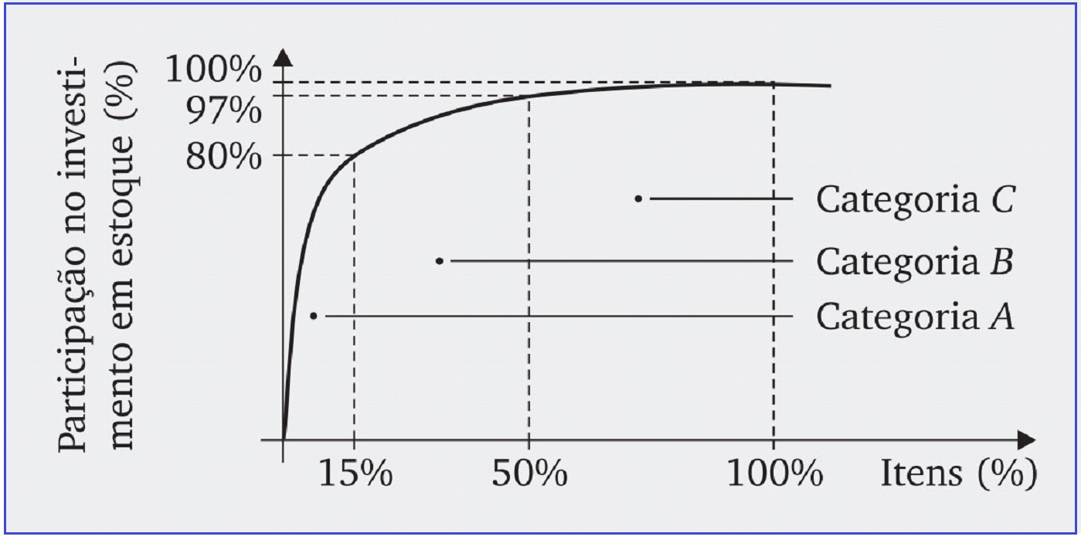
Fonte: Assaf Neto, 2014.

Dias (1993) afirma que na versão clássica da curva ABC, classifica os itens de estoque em três grupos, sendo estimulados através do valor da demanda no período coletado. Pozo (2010) completa que a classificação em ABC possibilita que as decisões sejam mais rápidas e de grande impacto positivo. Dito isto, os itens de classificação A, são os mais importantes e devem receber mais atenção no momento da análise; classificação B, são de importância intermediária, sendo tratados com um pouco menos de atenção em relação aos itens A e; classificação C, que apesar de representarem grandes volumes em quantidade, porém possuem baixo valor monetário sendo necessário, mas não como o de classe A.
Martins e Campos Alt (2009) afirmam ao dizer que a curva ABC favorece a análise do analista de controle de estoque, uma vez que filtra e direciona a atenção e controle para um número reduzido de fatores, causas e itens. Um dos problemas fundamentais enfrentados pelos gerentes de estoque é em relação a eficiência das entregas, a quantidade de pedidos e as incertezas da demanda e, para que se possa atender a necessidade de correção dessa problemática, é utilizada a curva ABC que auxilia os gestores de estoque, dando a oportunidade de analisar com ênfase nos produtos mais representativos (Assaf Neto, 2014).

Automação x Automatização
A automação e a automatização, embora frequentemente usadas como sinônimos, possuem distinções essenciais em seus conceitos e aplicações. A automatização refere-se à utilização de máquinas ou sistemas para executar tarefas repetitivas, aliviando o ser humano de atividades mecânicas e previsíveis. No entanto, essas máquinas ainda dependem de supervisão humana para monitorar e corrigir eventuais problemas. Já a automação vai além, incorporando tecnologias que permitem aos sistemas autogerenciarem e otimizar processos em tempo real, sem a necessidade constante de intervenção humana. A automação tem, assim, maior autonomia e capacidade de decisão
A automação industrial, especialmente, é um dos exemplos mais notáveis dessa evolução. Desde a Revolução Industrial, a introdução de sistemas automatizados revolucionou a produção, permitindo maior eficiência, produtividade e consistência na qualidade dos produtos. Segundo Vilela e Vidal (2003), a automação industrial reduz o custo e o tempo de produção, além de garantir que a qualidade dos produtos seja mantida em um padrão elevado e que normas ambientais sejam respeitadas, ao permitir o controle preciso de efluentes e emissões de gases.
A automação, com sua crescente integração tecnológica, também vem transformando profundamente a gestão de estoque. Brito e Aguiar (2023) destacam que a automação na gestão de estoques facilita a organização e controle do inventário, aumentando a produtividade e evitando perdas. Esse sistema automatizado permite que as empresas tenham controle preciso sobre o armazenamento, localização e retirada de produtos, otimizando tempo e minimizando erros operacionais.
Além das vantagens operacionais, a automação também traz desafios significativos. Com a substituição de atividades repetitivas, aumenta-se a eficiência, mas reduz-se a necessidade de mão de obra humana, gerando preocupações quanto ao desemprego e à requalificação de trabalhadores. Essa mudança exige que empresas e governos invistam em políticas de requalificação, garantindo que a força de trabalho acompanhe as novas demandas do mercado, como destacam Vilela e Vidal (2003).

Tecnologias de Automação Aplicadas à Gestão de Estoques
A automação na gestão de estoque tem se mostrado essencial para aumentar a eficiência e reduzir erros operacionais. Brito e Aguiar (2023) destacam que, com a aplicação de sistemas automatizados, as empresas conseguem monitorar o armazenamento e a localização dos produtos de forma mais rápida e precisa, evitando desperdícios e perdas. Esses sistemas automatizados permitem uma gestão "mais dinâmica, rápida, produtiva e organizada", contribuindo para a otimização dos processos logísticos (Brito; Aguiar, 2023).

Sistemas ERP
O sistema ERP (Enterprise Resource Planning), ou Planejamento dos Recursos Empresariais, é uma solução tecnológica que permite a integração de diversos setores dentro de uma empresa, consolidando dados e processos em uma única plataforma (Padilha; Marins, 2005). Esse sistema conecta áreas como finanças, compras, produção e vendas, promovendo um fluxo de informação contínuo e padronizado, o que possibilita uma visão completa das operações e facilita a tomada de decisões estratégicas (Nascimento; Lanzotti, 2022).
Para o controle de estoque, os sistemas ERP desempenham um papel crucial ao centralizar o gerenciamento de entradas e saídas de mercadorias, aprimorando a visibilidade do inventário em tempo real. Isso permite que as empresas evitem excessos ou faltas de produtos, reduzindo custos e otimizando o espaço de armazenamento. Segundo Paiva e Lanzotti (2022), ao padronizar processos como identificação e codificação de itens, o ERP garante uma localização eficiente dos materiais e facilita o abastecimento, melhorando a eficiência do atendimento interno e externo.
Além disso, a integração proporcionada pelo ERP elimina redundâncias de dados e agiliza a comunicação entre departamentos, o que reduz o tempo necessário para repor estoques e planejar compras. Como observado por Silvério et al. (2019), essa otimização minimiza a burocracia e facilita o monitoramento do inventário, permitindo uma gestão de estoque mais precisa e estratégica, fundamental para a competitividade no mercado atua. O Quadro 2 apresenta a implementação do ERP na gestão de estoque:

Quadro 2. Implementação do ERP na gestão de estoque.
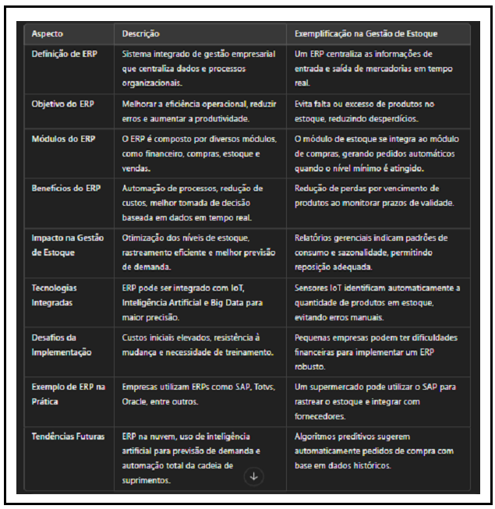

Fonte: elaborado pelos autores (2025).

Sistema RFID
O Sistema de Identificação por Radiofrequência (RFID) é uma tecnologia de captura automática de dados que utiliza ondas de rádio para rastrear e identificar objetos. A tecnologia RFID é composta por tags (etiquetas) e leitores que se comunicam para transmitir informações sobre os itens armazenados, permitindo o monitoramento em tempo real (Serrano, 2013). Essa tecnologia tem se mostrado especialmente útil para a gestão de estoque, pois permite um controle preciso dos materiais, reduzindo perdas e evitando a necessidade de inventários físicos frequentes (Faustino et al., 2020).
Na prática, o RFID é implementado nas etiquetas aplicadas aos produtos ou embalagens. Os leitores, ao captarem o sinal das tags, transferem as informações para um sistema de gestão que atualiza automaticamente os dados sobre a quantidade e a localização dos itens. Esse método é particularmente vantajoso em ambientes de grande movimentação de estoque, como no setor automotivo, onde a identificação rápida e precisa dos itens é essencial para a eficiência operacional (Azevedo Junior, 2022).
O uso do RFID também otimiza processos logísticos, integrando o estoque ao sistema de gestão da cadeia de suprimentos, permitindo uma rastreabilidade completa dos itens. Isso resulta em maior acurácia no controle de inventário, evitando faltas e excessos, e possibilita uma resposta mais rápida às demandas do mercado (Nicarette, 2012). O Quadro 3 apresenta a funcionalidade do RFID na gestão de estoque:

Quadro 3. Implementação da Tecnologia RFID na Gestão de Estoque.
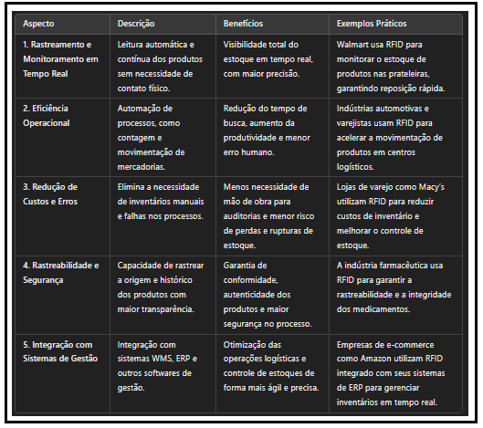
Fonte: elaborado pelos autores (2025).

Inteligência Artificial e Machine Learning
A Inteligência Artificial (IA) e o Machine Learning (ML) vêm transformando profundamente a gestão de estoques, automatizando processos e oferecendo previsões precisas. A IA refere-se ao desenvolvimento de sistemas que realizam tarefas que requerem inteligência humana, enquanto o ML é um subcampo da IA que permite que máquinas aprendam com dados históricos, sem serem explicitamente programadas para determinadas funções (Aires; Almeida; Silveira et al., 2019). Esses avanços se tornaram essenciais na Logística 4.0, uma área que exige precisão e resposta rápida em um mercado cada vez mais competitivo.
No contexto de gestão de estoque, as ferramentas de IA e ML proporcionam uma análise preditiva altamente eficaz, facilitando a previsão de demanda, o que reduz a ocorrência de excessos ou faltas de produtos (Leão et al., 2023). Conforme destacado por Ikeziri (2023), ao aplicar IA ao gerenciamento de estoques, é possível ajustar níveis de estoque em tempo real, otimizando o uso de recursos e garantindo a disponibilidade dos produtos de acordo com a demanda esperada.
Outro benefício significativo é a redução de custos, pois a IA permite otimizar o espaço e melhorar a eficiência na reposição de estoques, atendendo as flutuações de demanda com precisão (Serrano, 2013). Além disso, a IA pode detectar padrões de consumo e adaptar automaticamente as estratégias de reabastecimento, aprimorando o fluxo de materiais e a satisfação do cliente (Aires; Almeida; Silveira, 2019).
Assim, IA e ML não só aprimoram o planejamento de estoque, mas também elevam a capacidade de resposta e resiliência das empresas em um ambiente de negócios cada vez mais volátil e dinâmico, garantindo eficiência e competitividade (Silva, 2024). O Quadro 4 apresenta as tecnologias integradas em benefício da gestão de estoque:

Quadro 4. Tecnologias emergentes na gestão de estoque.
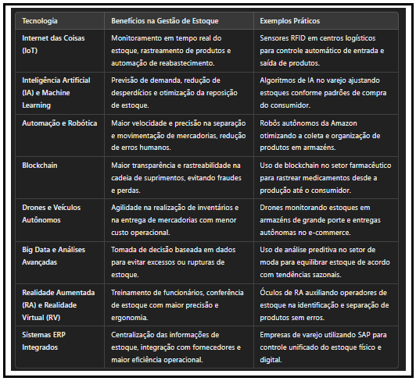
Fonte: elaborado pelos autores.
Sistemas de Gestão de Armazém (WMS - Warehouse Management Systems)
O Warehouse Management System (WMS), ou Sistema de Gerenciamento de Armazém, é uma solução tecnológica para o controle de estoques, gerenciando a entrada, movimentação, armazenamento e expedição de produtos em um armazém ou centro de distribuição. Esse sistema organiza informações sobre a localização exata dos produtos, otimizando a logística e aumentando a precisão na gestão do inventário (Casagrande; Bugs, 2016).
Na prática, o WMS se aplica desde o momento em que os itens chegam ao armazém, passando pelo processo de armazenamento, até a expedição, garantindo o rastreamento completo dos produtos. O sistema ajuda a organizar o fluxo de materiais, facilitando o endereçamento e a movimentação de mercadorias dentro do armazém, o que torna o processo de armazenamento mais rápido e reduz os erros. Além disso, ele permite a configuração de locais específicos para cada tipo de item, aumentando a eficiência das operações de picking e separação (Chinelato, 2010).
Entre os principais benefícios do WMS para a gestão de estoque estão a redução de custos operacionais e a melhora na acurácia do inventário. O sistema minimiza o desperdício de espaço físico, organiza os estoques de acordo com a demanda e garante a disponibilidade de produtos em tempo real. Isso proporciona uma vantagem competitiva, pois melhora a eficiência e a qualidade do atendimento ao cliente, que recebe produtos com mais agilidade (Dolavale, 2010). Além disso, o WMS contribui para um planejamento logístico mais eficaz e reduz as chances de obsolescência e perdas de estoque ao garantir um monitoramento preciso dos itens, conforme trazido no Quadro 5:

Quadro 5. Implementação do WMS na gestão de estoque.
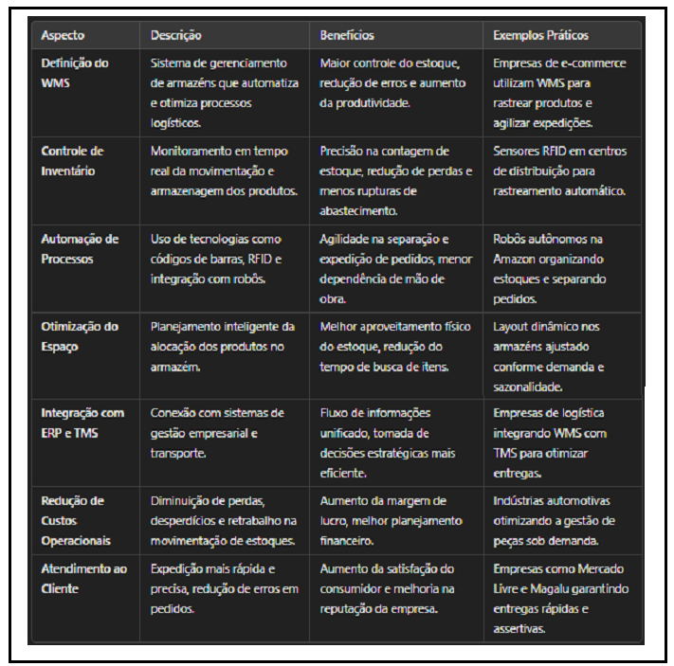
Fonte: elaborado pelos autores (2025).
DISCUSSÃO
A automação na gestão de estoques oferece diversos benefícios que vão desde a precisão e rapidez no controle de inventário até a redução de custos operacionais, tornando-se essencial em ambientes empresariais que demandam agilidade e competitividade. Segundo Aires, Almeida e Silveira (2019), a automação permite uma maior eficiência na cadeia logística, uma vez que possibilita o rastreamento e monitoramento em tempo real dos estoques, eliminando processos manuais que podem ser lentos e propensos a erros. Dessa forma, o uso de tecnologias como o WMS organiza e facilita a movimentação de mercadorias, permitindo que sejam identificadas de forma rápida e precisa, o que é essencial para a logística interna e o atendimento eficaz ao cliente (Dolavale, 2010).
Além disso, o uso de inteligência artificial (IA) e machine learning na automação de estoques possibilita a análise preditiva, antecipando demandas futuras e otimizando o nível de estoque de acordo com as flutuações de consumo (França et al., 2019). De acordo com Dolavale (2010), ao prever necessidades futuras, a IA reduz os riscos de falta ou excesso de estoque, promovendo uma administração mais equilibrada e evitando desperdícios de espaço e recursos financeiros. Este controle automatizado auxilia na redução de ociosidade e otimiza o ciclo operacional, especialmente em empresas com altos volumes de movimentação de produtos (Casagrande; Bugs, 2016).
A aplicação de sistemas automatizados também proporciona um aumento na segurança dos dados e no controle de acesso, além de reduzir significativamente o custo com mão de obra, uma vez que tarefas repetitivas passam a ser realizadas por máquinas e softwares. Deve-se destacar que a precisão proporcionada pelo WMS diminui as necessidades de inventários físicos e manuais, conferindo mais confiança aos dados gerados e agilizando processos de auditoria e fiscalização dentro dos centros de distribuição. Para pequenas empresas, como apontado por Silva (2024), a automação é fundamental para a competitividade, pois permite otimizar processos com recursos limitados, aumentando a produtividade e a eficiência operacional sem grandes investimentos em infraestrutura.
Portanto, a automação na gestão de estoques facilita a organização, aumenta a precisão no controle de inventários e reduz custos, tornando-se uma ferramenta indispensável em empresas que desejam se destacar em um mercado altamente competitivo e dinâmico. A combinação de tecnologias como WMS, IA e RFID transforma a gestão de estoques em uma atividade estratégica, capaz de melhorar a capacidade de resposta às mudanças do mercado e garantir uma experiência de cliente mais satisfatória (Chinelato, 2010).
Embora a automação na gestão de estoques ofereça vantagens notáveis, ela também apresenta limitações significativas que devem ser consideradas pelas organizações antes de implementar sistemas complexos e integrados. Primeiramente, a complexidade e o custo de implementação são fatores desafiadores. A automação exige um alto investimento inicial em infraestrutura, tecnologias específicas, como RFID e WMS, e um processo abrangente de treinamento das equipes envolvidas. Como aponta Dolavale (2010), o processo de adoção de um sistema de automação, como o WMS, envolve não apenas a instalação do software, mas uma reestruturação operacional e comportamental, o que implica gastos elevados e uma adaptação organizacional intensa.
Para pequenas e médias empresas, o custo pode se tornar uma barreira quase intransponível, especialmente se considerarmos as despesas de atualização e manutenção periódica dos sistemas para manter a eficiência e segurança dos processos automatizados (SILVA, 2024). Além disso, embora a automação possibilite a execução de processos rotineiros de forma eficiente, há uma dependência inevitável da intervenção humana. Destaca-se que, apesar dos avanços tecnológicos, muitas decisões estratégicas e ajustes específicos no controle de estoque ainda precisam ser feitos manualmente. O julgamento humano é essencial em situações onde são necessárias adaptações rápidas a flutuações inesperadas da demanda ou mudanças nas condições de mercado, aspectos que ainda escapam à capacidade das máquinas. A tomada de decisões estratégicas complexas e o gerenciamento de exceções, como o tratamento de produtos danificados ou a definição de políticas de reabastecimento, são tarefas que exigem conhecimento humano e adaptabilidade, características que a automação, até o momento, não consegue reproduzir de maneira eficaz.
Outro obstáculo importante são as limitações tecnológicas. A implementação de tecnologias como o RFID, por exemplo, pode encontrar dificuldades operacionais em determinados ambientes. Segundo Chinelato (2010), o RFID depende de condições específicas para garantir leituras precisas, e, em alguns ambientes com interferências de metal ou líquidos, sua precisão pode ser comprometida, gerando leituras incorretas e afetando a acurácia do controle de estoques. Adicionalmente, as limitações tecnológicas podem resultar em falhas de comunicação entre sistemas integrados, como o WMS e o ERP (Enterprise Resource Planning), que podem comprometer a integridade dos dados e a eficiência do fluxo de informações, especialmente em ambientes com redes de baixa qualidade ou infraestrutura de TI deficiente (Trindade, 2022).
A resistência cultural e das equipes à automação é outra barreira significativa. A introdução de novas tecnologias frequentemente enfrenta resistência, tanto por parte de colaboradores acostumados a processos tradicionais quanto por dificuldades de adaptação a novas rotinas. Casagrande e Bugs (2016) observam que a mudança para um ambiente automatizado pode gerar receios entre os trabalhadores, como a insegurança quanto à perda de seus empregos ou o medo de não conseguirem operar as novas ferramentas com proficiência. Essa resistência é intensificada em organizações que não implementam programas adequados de treinamento e adaptação cultural, prejudicando a aceitação e a eficácia do sistema automatizado.
Além dos desafios específicos de custo, intervenção humana, limitações tecnológicas e resistência cultural, a automação na gestão de estoques apresenta outras limitações importantes. A dependência tecnológica torna o sistema vulnerável a falhas de energia, problemas de software e ataques cibernéticos, que podem interromper as operações e comprometer a segurança dos dados. Aires, Almeida e Silveira (2019) ressaltam que, em caso de interrupções tecnológicas, as empresas dependentes da automação ficam mais suscetíveis a paralisações significativas, o que pode impactar negativamente a produtividade e os prazos de entrega, aspectos cruciais em um ambiente logístico.
A falta de flexibilidade em sistemas automatizados pode limitar as organizações na resposta rápida a mudanças inesperadas no mercado ou a crises, como variações súbitas na demanda ou problemas na cadeia de suprimentos. Sistemas automatizados são projetados para funcionar com base em processos e parâmetros predefinidos, e ajustes manuais frequentemente são necessários para situações imprevistas (Silva, 2024). Isso torna o sistema mais rígido e menos adaptável, uma desvantagem em cenários que demandam flexibilidade e inovação constante.

CONSIDERAÇÕES FINAIS
A manutenção de sistemas automatizados é um aspecto crítico que exige atenção contínua. Tecnologias como o WMS e RFID necessitam de manutenção técnica especializada para garantir seu desempenho ideal, o que implica custos adicionais com mão de obra especializada e atualização tecnológica periódica. Esse ponto é particularmente relevante em empresas que operam com altos volumes de estoque, onde qualquer interrupção ou falha técnica pode impactar diretamente o controle de inventário e o atendimento ao cliente.
Em síntese, a automação na gestão de estoques, embora traga inovações significativas e aumente a eficiência, apresenta limitações que podem dificultar sua implementação e operação. A complexidade e o custo elevados, a necessidade de supervisão humana, as limitações tecnológicas específicas, a resistência cultural e a dependência tecnológica são alguns dos principais fatores que as organizações devem considerar ao decidir pela automação de seus processos logísticos. Dessa forma, o sucesso da automação depende de um equilíbrio entre tecnologia e gestão humana, com uma abordagem estratégica que minimize essas limitações e maximize os benefícios proporcionados pela automação.

REFERÊNCIAS

AIRES, C. S. F.; ALMEIDA, G. J.; SILVEIRA, S. O. Inteligência Artificial na Gestão de Estoque. X FATECLOG - Logística 4.0 & A Sociedade do Conhecimento, 2019
ALVARENGA, A. C., & NOVAES, A. G. N. Logística Aplicada: Suprimento e Distribuição Física. Editora Blucher, 2000
ARNOLD, J. R. T. Materials Management. 5th Edition, Thomson Learning, 1999
ASSAF NETO, Alexandre. Finanças corporativas e valor. 7 ed. São Paulo: Atlas, 2014.
AZEVEDO JUNIOR, Railson Nogueira de. Radio Frequency Identification como solução para a gestão dos estoques e logística. 2022. Monografia (Bacharelado em Administração) – Universidade Federal de Ouro Preto, Instituto de Ciências Sociais Aplicadas, Ouro Preto, 2022
BALLOU, R. H. Business Logistics/Supply Chain Management. 5th Edition, Pearson Prentice Hall, 2004
BUFFA, E. S.. Production inventory systems: planning and control. Illinois: Richard D. Irwin, 1968.
CASAGRANDE, Edimar Fernando; BUGS, João Carlos. O uso do sistema WMS na gestão de estoques: o caso Paraboni Multiferramentas Ind. e Com. Ltda. Revista de Administração de Empresas Eletrônica-RAEE, n. 3, 2016.
CHASE, R. B., JACOBS, F. R., & AQUILANO, N. J. Operations Management for Competitive Advantage. 11th Edition, McGraw-Hill/Irwin, 2005
CHOPRA, S., & MEINDL, P. Supply Chain Management: Strategy, Planning, and Operation. 5th Edition, Pearson, 2013
COYLE, J. J., Langley, C. J., & Novack, R. A. Management: A Supply Chain Perspective. South-Western Educational Publishing, 2002.
DELAGE. (2024). Ponto de pedido: o que é e como calcular. Disponível em: https://delage.com.br/blog/ponto-de-pedido-o-que-e-e-como-calcular/
DIAS, M. A. P. Administração de Materiais: uma Abordagem Logística.5ª Ed. Atlas, 1993.
DOLAVALE, Alcione Santos; LEAL, José Eugenio. Riscos na Implantação de Warehouse Management System (WMS) em Centro de Distribuição: Estudo de Caso. Rio de Janeiro, 2010. 101p. Dissertação de Mestrado - Departamento de Engenharia Industrial, Pontifícia Universidade Católica do Rio de Janeiro.
FAUSTINO, Cassiano Rodrigues; LUCIANO, Érik Leonel; OLIVEIRA, José Felipe Vicente de; ALVES, Larissa Stefani Rodrigues; ALVARELI, Luciani Vieira Gomes; RIBEIRO, Rosinei Batista. Utilização do sistema de identificação por rádio frequência no gerenciamento de estoque no setor automotivo. Research, Society and Development, v. 9, n. 7, 2020
GALINDO, M. O Dilemma do Pharmacon.Ciência da Informação, 41(1), 36-50., 2012
GONÇALVES, P. S. Administração de materiais. Rio de Janeiro: Elsevier, 2004.
HARRIS, F. W. Operations and Cost. Factory Management Series, 1913
IKEZIRI, Lucas Martins. Proposta de integração de inteligência artificial ao gerenciamento dinâmico do pulmão para o dimensionamento de estoques em cadeias de suprimentos. Tese (Doutorado em Engenharia de Produção) – Universidade Estadual Paulista, Bauru, 2023
LEÃO, Airton Pereira da Silva; SANTOS, Wislley dos Anjos; SILVA, Cristiano Feitosa. Otimização das Cadeias de Suprimentos com Utilização de Técnicas de Inteligência Artificial: Uma Revisão Sistemática da Literatura. Revista Sociedade Científica, v. 6, n. 1, p. 1-20, 2023
LIKER, J. K. The Toyota Way: 14 Management Principles from the World's Greatest Manufacturer. McGraw-Hill, 2004
LIMA, R., SOUZA, T., & SANTOS, J. Eficiência na Gestão de Estoque Através da Automação. Rio de Janeiro: Editora ABC, 2020
MACHLINE, C. Inflação e lote economico de compra. Revista de Administração, 2020
MARCONI, Marina de Andrade; LAKATOS, Eva Maria. Fundamentos de metodologia científica. 8. ed. São Paulo: Atlas, 2017.
MARTINS, P. G.; CAMPOS ALT, P. R. C. Administração de Materiais e Recursos Patrimoniais. São Paulo: Saraiva, 2009.
NICARETTE, Bruna Daniele. Descrição da utilização de RFID (Radiofrequency Identification) como ferramenta de auxílio na gestão da cadeia de suprimentos. 2012. Trabalho de Conclusão de Curso (Tecnologia em Logística) – Faculdade de Tecnologia de Botucatu, Botucatu, 2012
OHNO, T. Toyota Production System: Beyond Large-Scale Production. Productivity Press, 1998.
PADILHA, Thais Cássia Cabral; MARINS, Fernando Augusto Silva. ERP systems: characteristics, implementation cost, tendencies. Revista Produção, v. 15, n. 1, p. 102- 113, 2005
PAIVA, André Luiz do Nascimento; LANZOTTI, Carla Regina. O impacto de um sistema ERP na gestão de estoques. Interface Tecnológica, v. 19, n. 2, 2022
POZO, Hamilton. Administração de recursos materiais e patrimoniais: uma abordagem logística.6ª edição. São Paulo: Atlas, 2010.
RUY, M. Tópicos em gestão da produção – Volume 2. Belo Horizonte: Poisson,
SAC Logística. (2023). Ponto de pedido: conceito, importância e como calcular!. Disponível em: https://saclogistica.com.br/ponto-de-pedido/
SERRANO, Michael Cristiano. Gerenciamento de Estoque com RFID e Realidade Aumentada. 2013. 47 f. Trabalho de Conclusão de Curso (Bacharelado em Sistemas de Informação) – Centro Universitário Eurípedes de Marília, Fundação de Ensino Eurípedes Soares da Rocha de Marília, Marília, 2013
SILVA, Guilherme Antônio Ramos da. Os Impactos do Uso de Inteligência Artificial para Empresas de Pequeno Porte. Instituto Federal Goiano, 2024
SILVA, A., & PEREIRA, M. (2019). Automação na Gestão de Estoque. São Paulo: Editor a XYZ.
SILVÉRIO, A.O.; SANTOS, L.A.; BASTOS, C.E. A importância da utilização de um sistema ERP para o gerenciamento de estoque. Anais do VICIMATech, FATEC-SJC, 2019
Simples Global. (2024). Quantidade de pedido econômico (EOQ): definição, fórmula e importância. Disponível em: https://www.simpleglobal.com/pt/blog/economic-order- quantity-eoq-definition-formula-and-importance/
SLACK, N., CHAMBERS, S., & Johnston, R. (2010). Operations Management. 6th Edition, Pearson Education.
SLIMSTOCK. (2024). Ponto de pedido: o que é, fórmula e como calcular. Disponível em: https://www.slimstock.com/pt/blog/ponto-de-pedido/
ZANCHETTIN, Fábio; CHAEBO, Gemael. Seleção de amostras de auditoria: Complementariedade entre a curva ABC e lei de Benford. Revista evidenciação contábil e finanças, João Pessoa, 25 05 2020.

Discente em Gestão da Produção Industrial, Fatec Itapira “Ogari de Castro Pacheco” – email: danilo.lupinacci@hotmail.com
Discente em Gestão da Produção Industrial, Fatec Itapira “Ogari de Castro Pacheco” – email: pedro.magdalena1@hotmail.com
Doutor em Bioquímica (UNICAMP), Especialista em Tecnologias para a Indústria 4.0 (Faculdade Focus) e MBA em Gestão de Estratégia Empresarial (Faculdade São Luís),, docente da FATEC Itapira “Ogari de Castro Pacheco”

